متوسطة :فايزي حي عدل مادة العلوم الفيزيائية و التكنولوجيا المستوى: 4 متوسط
التقويم التحصيلي للفصل الاول المدة: ساعة و نصف
السنة الدراسية :2023-2024

الجمهورية الجزائرية الديمقراطية الشعبية
وزارة التربية الوطنية

مديرية التربية لولاية الجزائر شرق

الجزء الأول (12 ن):
الوضعية 1 :
من أجل إبراز ظاهرة التكهرب قام محمد بإجراء عدة تجارب على ثلاث مراحل.
المرحلة01: دلك قضيب الإيبونيت بقطعة صوف (الوثيقة01)
المرحلة02: تقريب قضيب الإيبونيت المدلوك من الكاشف الكهربائي (الوثيقة02)
المرحلة03: دلك قضيب الإيبونيت بقطعة صوف مرة أخرى ثم لمس كرية من الألمنيوم معلقة بحامل عازل (الوثيقة03)

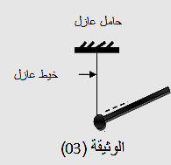
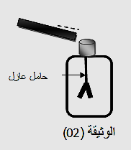
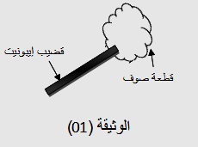

1- سم طريقة التكهرب في كل مرحلة
2 - فسر ما يحدث في كل مرحلة

الوضعية 2:
شريط المغنزيوم Mg
من أجل التعرف على العوامل المؤثرة على زيادة شدة التيار المتناوب قام الأستاذ بإجراء التجربتين الموضحتين في الوثيقة5-4 (
-لاحظ الشكلين المقابلين
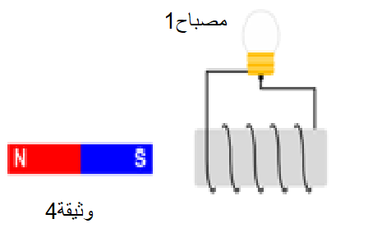
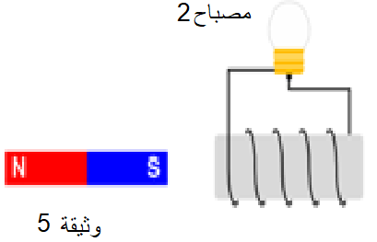
- أ -حدد أي المصباحين أكثر توهجا مع التعليل.
ب -اذكر عاملا آخر يِؤثر في توهج المصباح.
ج -اذكر مصدر آخر ينتج هذا النوع من التيار.
- قام الأستاذ بتوصيل احدى الدارات السابقة بجهاز راسم الاهتزاز المهبطي لغرض التعرف على خصائص التوتر الكهربائي (وثيقة 6)
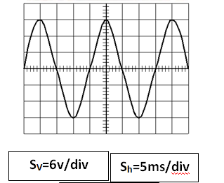
2- احسب :
أ - قيمة التوتر الأعظمي Umax
ب – الدَورT، التواتر f
ج - شدة التيار الأعظمية Imax ، علما أن المصباح سجلت عليه القيمة0,45A

- اذكر تجربة أخرى تمكننا من تحديد طبيعة التيار الكهربائي الذي تنتجه هذه التركيبة.3
(وثيقة 6)
-عزَز إجابتك برسم
.

الجزء الثاني ( 8 ن):

-اشتكى وليد من عدم اشتغال الفرن الكهربائي فأحضر تقنيا كهربائيا لإصلاح هذا الخلل، فأخبرته الأم أنَ أحد مآخذ المنزل عاطل كذلك. فقام التقني بمراجعة شاملة للشبكة الكهربائية للمنزل.
1-اذكر سبب عدم اشتغال الفرن الكهربائي ، اقترح حلا مناسبا لهذه المشكلة.
2-في إطار المراجعة الشاملة التي قام بها التقني لشبكة المنزل.
أ-اذكر ألوان المادة العازلة التي يجب مراعاتها لسلكي الطور والحيادي.
التي يحملها القاطع التفاضلي .30mA - 40A ب –معنى الدلالات
ج –أذكر قيمة التوتر الكهربائي المنتج التي سيشير إليها جهاز متعدد القياسات في المأخذين (1) و (2) .
د –حدَد المأخذ العاطل و بيَن سبب عطله.
3-أعد رسم المخطط محددا عليه التعديلات و الإضافات المناسبة محترما قواعد الأمن الكهربائي ( لا تعد رسم متعدد القياسات ) .
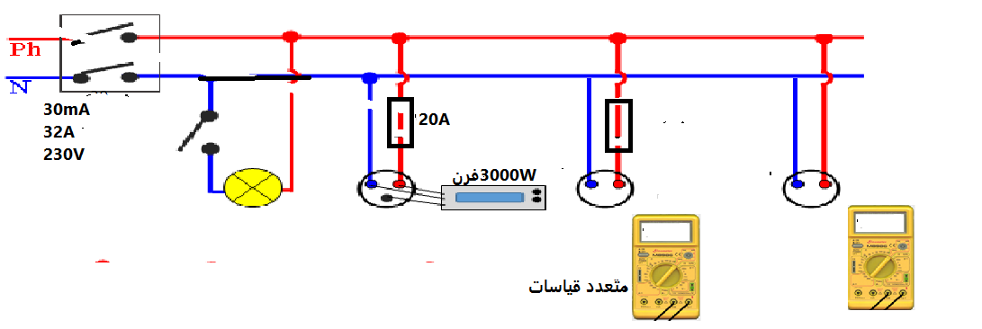

بالتوفيق للجميع

